Séance n°1 Problème et hypothèses:

« Quand la disposition d'un espace de travail n'est pas idéale, les élèves peuvent être confrontés à certains problèmes. »

-1- Que se passe-t-il ?
…...................................................................................
…...................................................................................
…...................................................................................
…...................................................................................
…...................................................................................
…...................................................................................
…...................................................................................
…...................................................................................
…...................................................................................
…...................................................................................
…...................................................................................
…...................................................................................
…...................................................................................
…...................................................................................

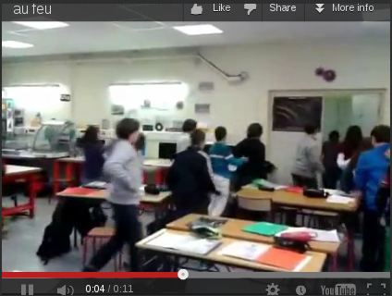

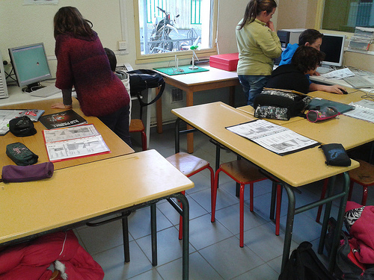
…...................................................................................
…...................................................................................
…...................................................................................
…...................................................................................
…...................................................................................
…...................................................................................
…...................................................................................
…...................................................................................
…...................................................................................
…...................................................................................
…...................................................................................
…...................................................................................
…...................................................................................
…...................................................................................
…...................................................................................
…...................................................................................
…...................................................................................
…...................................................................................
…...................................................................................
…...................................................................................
…...................................................................................
…...................................................................................

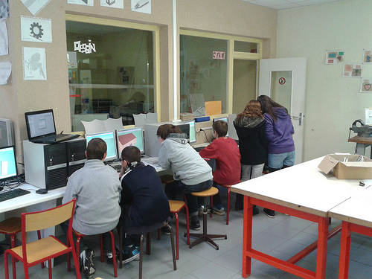
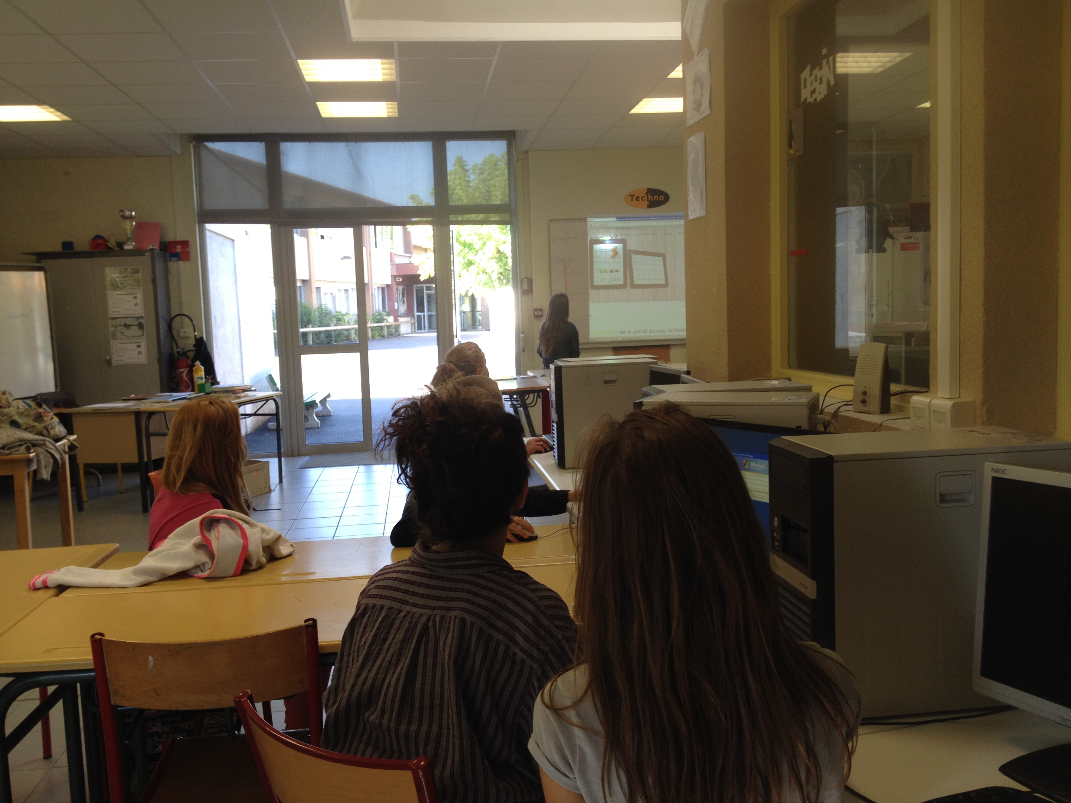

-2- Quels sont les problèmes à résoudre ?

…...........................................................................................................................................................
....................................................................................................................................................................................................................................................................................................................................................................................................................................................................................................................................................................................................................................................................................................................................................................................................................................................................................................................................................................................................................................................................................................................................................................................................................................................................................................................................................................................................................................................................................................................................................................................................................................................................................................................................................................................................................................................................................................................................

-3- Quels sont vos hypothèses pour résoudre les problèmes rencontrés ?

…...........................................................................................................................................................
....................................................................................................................................................................................................................................................................................................................................................................................................................................................................................................................................................................................................................................................................................................................................................................................................................................................................................................................................................................................................................................................................................................................................................................................................................................................................................................................................................................................................................................................................................................................................................................................................................................................................................................................................................................................................................................................................................................................................

